Practica Académica Terminal

2015-2016
Proceso de Capacitación
Proyecto Casa Populorum Santa María de La Paz

Índice
Introducción………………………………...…………………….... 2
Justificación………………………………...…………………….... 3
- Enfoque de Sistematización…………………………….... 4
- Objetivos de la Sistematización
Objetivo general……………………………………...… 4
Objetivo Especifico…………………………………..... 4
Eje transversal………………………………………….. 4
- Ubicación de la Experiencia……………………………. 5-6
- Situación Inicial……………………………………………... 7
- Proceso de Capacitación………………………………. 8-28
- Reflexión Crítica del Proceso de Capacitación…....29-32
- Lecciones Aprendidas ..……………………………….…..33
- Anexos…………………………………………………….34-49
- Bibliografía…………………...……………………………....50

INTRODUCCION
La sistematización es un proceso que permite entender científicamente una práctica, una experiencia en la cual se ha participado, para, que a partir de ello se pueda elaborar nuevos conocimientos que permitan no solo comprender más, sino contribuir a convertir este nuevo conocimiento en una herramienta útil para transformar nuestra realidad,la sistematización es una metodología que facilita la descripción, la reflexión y la documentación, de manera continua y participativa de procesos y resultados de un proyecto de desarrollo.
Se desarrolla la sistematización del proceso de capacitación de las Casa Populorum Santa María de la Paz, Márcala con el objetivo del fortalecimiento y aumento del desarrollo personal y profesional de los jóvenes beneficiarios del proyecto, este proceso se lleva acabo con un Plan-Estrategia de capacitación, el cual fue elaborado por los y las estudiantes de la práctica académica terminal asignados al proyecto.
Con esta sistematización se construirán nuevos conocimientos que serán generados a través de este proceso de aprendizaje, estos conocimientos serán retroalimentados y utilizados para tomar decisiones acerca de acciones a ejecutar, para mejorar el funcionamiento de los beneficiarios del proyecto.
Las lecciones aprendidas serán posteriormente compartidas con otras organizaciones. El presente diseño de sistematización es realizado por las y los estudiantes de la práctica académica terminal asignados al proyecto Casas Populorum del departamento de la Paz, el cual ejecuta ACOES.

JUSTIFICACION
El equipo de PAT 2015-2016, considero necesario realizar la sistematización del proceso de capacitación ya que es el eje principal de la prácticaque se desarrolla en las Casas Populorum, también se busca analizar el contexto institucional, local, regional y nacional en el que se desarrolla cada uno de los beneficiarios del proyecto.
Se tomaen cuenta el transcurso de las experiencias vividas en el PROCESO DE CAPACITACION con el cual se desarrolló un plan-estrategia de capacitación de doce módulos, los cuales se seleccionaron por medio del diagnóstico participativo realizado por el equipo PAT, con este plan-estrategia se buscara que los jóvenes de la Casa Populorum Santa María de La Paz, Márcala, fortalezcan y aumenten su desarrollo personal y profesional.
Uno de los fines con los cuales realizamos esta sistematización es para darnos cuenta como equipo PAT si estos módulos son bien ejecutados y aprovechados de manera productiva por los beneficiarios y así dejar un precedente que sirva de futura referencia para el diseño y ejecución de otros proyectos de capacitación asignados a las Casas Populorum en un radio de acción más amplio, no solo a nivel rural sino también urbano.
Dándole más valor y sentido a las experiencias y aventura de saberes que se van construyendo de manera conjunta debido a la riqueza multicultural, pluralidad del pensamiento, y relaciones sociales dinámicas en constante transformación de la que somos parte día a día.

- Enfoque de Sistematización
La sistematización se realiza con un enfoque prospectivo ya que pretende el desarrollo sistemático de la experiencia del proceso capacitación de los jóvenes de las casas Populorum ubicadas en el departamento de la Paz, Municipio de Márcala, buscando validarse sobre la realidad intervenida con documentación continua de procesos y experiencias vividas.

- Objetivos de la Sistematización

- OBJETIVO GENERAL DE LA SISTEMATIZACION

- Dar a conocer el proceso de capacitación enfocado al fortalecimiento y aumento del desarrollo de capacidades personales y profesionales de los jóvenes beneficiarios del proyecto Casa Populorum del departamento de La Paz, Municipio de Márcala.

- OBJETIVOS ESPECIFICOS

- Mostrar la intervención del trabajador (ra) social en el eje de capacitación en la Casa Populorum Santa María de La Paz Márcala.

- Fomentar en los jóvenes metodologías de educación informal- Capacitación con el propósito de fortalecer y aumentar el desarrollo de sus capacidades personales y profesionales.

- EJE TRANSVERSAL
- Desarrollo de capacidades personales y profesionales.

- Ubicación de la Experiencia
La sistematización del Proceso de Capacitación de las Casa Populorum Santa María de la Paz se encuentra en el departamento de la Paz, municipio de Márcala.
El departamento de la paz, se encuentra ubicado en la parte suroccidente del país, cuenta con una extensión territorial de 2,331 km² y en 1991 su población aproximada era de 112,000 habitantes.
Historia de fundación
En el informe del gobernador de la provincia Alonso Contreras de Guevara en 1582, aparece como pueblo de indios con veinte tributarios. Posteriormente se le llamó Caprino y fue poblado por vecinos provenientes de Chinacla como lo manifiesta el censo eclesiástico de 1791. En el anuario estadístico de 1889 aparece como categoría de municipio obtenida en 1834 y ya con el actual nombre. Al crearse el departamento de La Paz quedó recluido en esta jurisdicción.

Significado de su nombre
Márcala, cuyo nombre en lengua lenca significa “Lugar de cárceles”.

Centros educativos
66 Centros educativos: nivel urbano se cuenta con 6 escuelas primarias oficiales, 6 jardines de Niños oficiales 3 jardines de niños privados, 2 centros educativos de segunda enseñanza y un Centro de educación técnica, para atender una población urbana de 1,890 niños y niñas, Según matrícula educacional del año 2006; además cuenta con dos Centro Universitario de Educación a Distancia.
A nivel rural se cuenta con 28 escuelas primarias oficiales y 8 escuelas PROHECO, 7 jardines de niños PROHECO, 5 jardines de niños oficiales y 7 Centros de Educación Básica (CEBPROHECO) Que atienden una población de 1,158 alumnos. El total de población atendida en el Área rural es de 3,783 niños y niñas, según datos de matrículas 2006.

Proyecto Casas Populorum Progressio La Paz
Actualmente en la región de La Paz operan dos Casas Populorum las cuales se encuentran ubicadas en el departamento de la Paz, la primera en el municipio de Márcala con el nombre de ¨Casa Populorum Progressio Santa María de la Paz¨ la que beneficia a 21 jóvenes, la segunda en el municipio de La Florida con el nombre de ¨San José Obrero ¨ de la cual se benefician 14 jóvenes , todos procedentes de los diversos departamentos de Honduras entre ellos Copan, Francisco Morazán, La Paz, El Paraíso, Lempira.
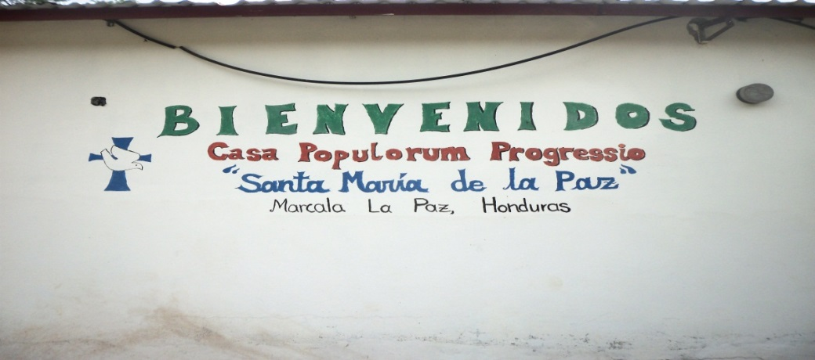
Foto equipo PAT.
Los jóvenes que habitan en cada una de las casas son encargados del funcionamiento de la misma, en las cuales desarrollan proyectos de fincas, siembras de Hortalizas, crianza de Cerdos, Gallinas, Peces. También son los encargados de realizar todas las actividades higiénicas, alimenticias, y sobre todo de cumplir con su proceso educativo en los diferentes institutos de la zona, al igual que con exámenes de primaria establecidos en la casa, capacitaciones y efectuar un tiempo religioso cada día.
Las casas se mantienen organizadas por medio de coordinadores de comités de aseo, cocina, administración, bodega, hortalizas, fincas, gallineros, todos y cada uno de los jóvenes forma parte de la coordinación de los comités, existe un coordinador general quien es el encargado de la eficacia de los comités.
Los jóvenes estudian diferentes carreras de diversificado como ser bachillerato en agronomía, Salud, bachillerato técnico profesional y finanzas.

- Situación Inicial
La experiencia inicial en el proyecto de lasCasa Populorum Santa María de la Paz,de ACOES ubicada en el municipio de Márcala, en la cual nos encontramos realizando la práctica terminal de la carrera de Trabajo Social como equipo PAT, nuestro primer trabajo consistió en la inserción en la casa en la cual observamos los ejes y el horario en los cuales se desarrollan las actividades como ser el trabajo en el campo que los jóvenes realizan día con día, la convivencia entre ellos mismos, la espiritualidad, el eje de educación y la economía.
Lo actualmente observado por el equipo PAT en la Casa Populorum también nos sirvió para darnos cuenta sobre los aspectos en que podíamos intervenir profesionalmente como trabajadores y trabajadoras sociales, ya que se detectaron problemas de; desarrollo personal y profesional en los cuales resaltaron; convivencia, comunicación, autoestima, liderazgo, baja organización, trabajo en equipo, falta de técnicas de estudio, poca creatividad, baja estimulación en diversas habilidades talentos y destrezas, desconocimientos del área cultural, dado al contexto rural aún se rigen por un patrón machista, etc., etc.
Como resultado de la minuciosa observación aplicada, se llevó a cabo un diagnostico participativo donde se comprobó los problemas ya detectados mediante el tiempo de observación.
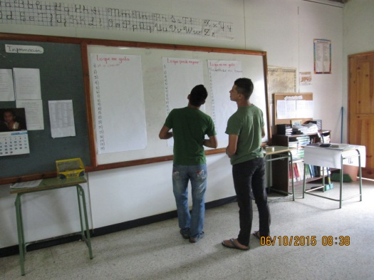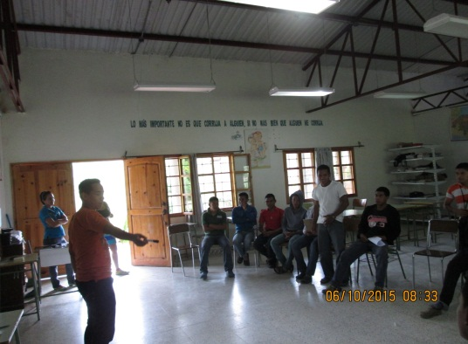
Realización del Diagnostico Participativo

- Proceso de Capacitación

Las primeras capacitaciones impartidas a los jóvenes de la casa Populorum Santa María de la Paz fueron realizadas a petición de los jóvenes quienes al momento de realizar el diagnostico participativo plantearon tener la necesidad de conocer los temas siguientes Liderazgo, Higiene, Derechos, Convivencia, Autoestima, Normas parlamentarias, Valores, Relaciones Personales, Comunicación, Trabajo en Equipo. Motivo por el cual el equipo de Practica Académica Terminal asignado en la organización ACOES tomo la iniciativa de empezar a capacitar a los jóvenes sin antes haber preparado un plan estratégico de capacitación, pero manejando siempre el proceso de capacitación con preparación anticipada y haciendo uso de guiones metodológicos para realizar nuestro quehacer de Trabajador y (as) sociales.
Para cada capacitación impartida en temas de Autoestima, Trabajo en Equipo, Liderazgo, Comunicación Asertiva, se contó con la participación promedio 10 a 16 jóvenes en las diferentes capacitaciones las cuales se impartieron de la siguiente manera:
- Capacitación de Autoestima
La capacitación fue impartida por la compañera Heydy Ramírez el día 24 de Julio del 2015 en la cual se presentó una asistencia de 10 jóvenes. La compañera utilizo varios medios didácticos y audiovisuales, dinámicas enfocadas al tema de capacitación.
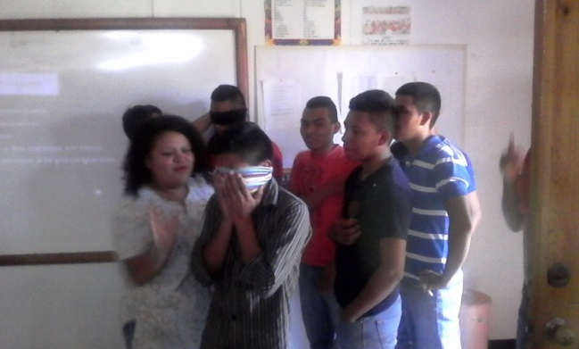

- Capacitación de Trabajo en Equipo
La capacitación fue impartida por la compañera Belsy Elías el día 3 de Agosto del 2015 en la cual se presentó una asistencia de 16 jóvenes. La compañera utilizo medios audiovisuales, dinámicas enfocadas al tema de capacitación en la cual se impulsó a cómo se organiza el trabajo en equipo.
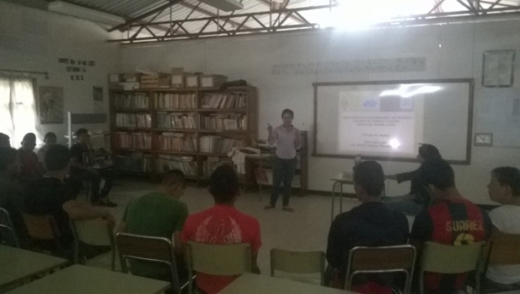

- Capacitación de Liderazgo
La capacitación fue impartida por el compañero Hernán Corrales el día 18 de Agosto del 2015 en la cual se presentó una asistencia de 15 jóvenes. El compañero utilizo medios audiovisuales y didácticos, dinámicas enfocadas al tema de capacitación el cual fue de liderazgo en el equipo.
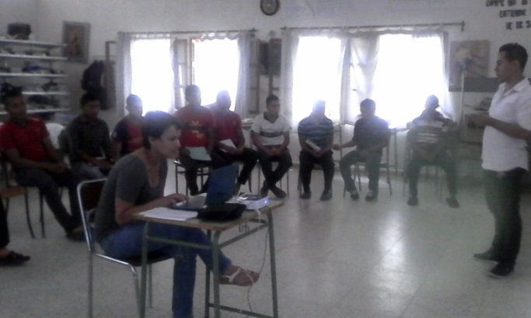

- Capacitación de Comunicación Asertiva
La capacitación fue impartida por la compañera Carmen Escobar el día 28 de Agosto del 2015 en la cual se presentó una asistencia de 9 jóvenes. La compañera utilizo medios audiovisuales y dinámicas.
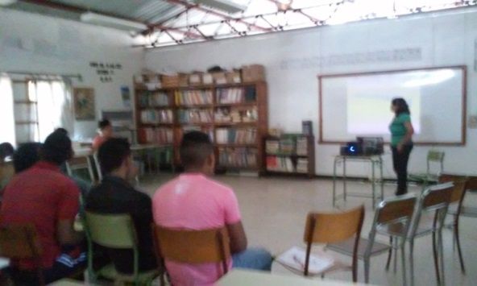
Los jóvenes de la casa Populorum han participado continuamente y quienes según las evaluaciones de las capacitaciones ya impartidas han argumentado lo siguiente:
Capacitación de Autoestima
- He aprendido a hacerme preguntas así mismo.
- He aprendido a identificar las cosas que me dañan personalmente.
- He aprendido a que todos tenemos un valor y no sentirnos ni más, ni menos que los demás y sobre todo a valorarme.
- He aprendido que cada persona tiene cualidades diferentes y únicas que puedo lograr las metas que me propongo y debo ser mejor.
- He aprendido que debo ser positivista y a expresar mis ideas.
- He aprendido lo que es la autoestima y los tipos de autoestima que hay.
- He aprendido a no sentirme inútil cuando algo me sale mal o me gritan por algo que no puedo hacer.

Capacitación de Trabajo en Equipo
- He aprendido a tener confianza en mis compañeros a respetar las opiniones de los demás.
- He aprendido a poder trabajar en grupo y hacer muy responsable con ellos a tener iniciativa.
- He aprendido a que el trabajo debe tener complementariedad, coordinación, comunicación, confianza, compromiso que cada uno debe ponerse metas a cumplir, a aportar ideas al equipo.
- He aprendido a diferenciar lo que es trabajo en grupo y trabajar en equipo, a que cada uno a pesar de las dificultades que pueda tener puede ayudar al resto del equipo y que sus ideas serán respetadas y tomadas en cuenta por los demás.
- He aprendido a trabajar en equipo y conocer las capacidades de cada persona y a trabajar con personas discapacitadas.
- He aprendido a relacionarme con las demás personas y trabajando en equipo se pueden lograr mejor las metas y objetivos.

Capacitación de Liderazgo
- He aprendido que un líder tiene que saber dirigir a su equipo y darle la participación y tomar en cuenta sus ideas, el líder tiene que dar el ejemplo para que le tengan confianza.
- He aprendido a como dirigir a un buen grupo siendo un buen líder, conocí las cualidades que debe tener un buen líder.
- He aprendido a diferenciar los tipos de liderazgo, características y particularidades, a valorar a las demás personas.
- He aprendido a tener en cuenta las opiniones de los demás, a saber organizarse, ser tolerante, ser responsable.
- He aprendido como debe ser el comportamiento de un líder en la sociedad, un líder debe tener cualidades buenas y emprendedoras.
- He aprendido que un buen líder debe expresar confianza y trasmitirla al resto del equipo.

Después del primer proceso de capacitación se ha implementado un plan de capacitación que está dividido en 12 módulos con los cuales se busca aumentar y fortalecer las capacidades personales y profesionales de cada uno de los jóvenes, la intención con estos módulos es que sean impartidos en todas las casas Populorum que pertenecen a ACOES en Honduras, para que todos sean beneficiados y así puedan desarrollar todos sus capacidades integralmente. (Ver plan de capacitación en anexos)
De los 12 módulos creados en el plan de capacitación, se implementaran 6 en la casa Populorum Santa María de la Paz en el transcurso de la Practica Académica Terminal de un equipo de estudiantes de la carrera de Trabajo social de la Universidad Nacional Autónoma de Honduras en Tegucigalpa, para seleccionar los módulos que se impartirán se tomó en cuenta la elección de los 21 jóvenes de la casa Populorum para que ellos fueran participes del proceso teniendo previamente la autorización y aprobación de los y la coordinadora de la casa , los 6 módulos seleccionados cada uno con su objetivo son los siguientes :
- Organización: Con el que se lograra establecer la necesidad de los procesos organizacionales en las actividades diarias.

- Educación: Fortalecer los procesos educativos de los jóvenes brindando herramientas necesarias para facilitar su comprensión.

Establecer parámetros mínimos de conocimientos técnicos para las asignaciones establecidas.

- Arte: Desarrollar y potenciar las capacidades motoras, sociales, verbales y psicológicas.

- Sexo Genero: Concientizar a los jóvenes sobre la diferencia entre sexo y género y las condiciones sociales que ello Implica.

- Cultura: Reconocer los elementos importantes que integran la cultura, componentes y manifestaciones.

- Medio Ambiente: Establecer las relaciones entre el ser humano y la naturaleza.

Concientizar a los jóvenes sobre la importancia y el buen manejo de los recursos naturales.
Estos módulos han empezado implementarse desde el mes de Septiembre del 2015 hasta Abril del 2016 se realizara un módulo por mes y de cada uno de ellos se ira sistematizando el proceso vivido y aprendido haciendo uso de memorias y evaluaciones que se le aplicaran a los jóvenes.
Proceso del Segundo Modulo de Capacitación
Este segundo módulo de capacitación consto de cuatro temas los cuales fueron impartidos por el equipo PAT, distribuyéndose los temas de manera sorteada en donde una integrante del equipo impartiría dos temas con la ayuda del resto del equipo, se apoya en la ejecución de las técnicas o dinámicas utilizadas a fines con el tema también se da apoyo en controlar el equipo multimedia, o en alguna participación especial dentro del desarrollo de la capacitación.
Cada integrante del equipo se preparó de manera individual y colectiva a sí mismo en la recolección de información, la cual tiene que ser la más adecuada para se acople a la dinámica de la casa, y para la preparación de los guiones metodológicos y así lograr un trabajo que satisfaga a los jóvenes para que pueden ver y sentir que se está realizando un trabajo lleno de esfuerzo para ellos y también para que tengan conciencia del aprendizaje que esto puede dejarles.
Los temas se distribuyeron de la manera siguiente; la compañera Heydy Ramírez impartió la primera capacitación del segundo modulo y el tema referente es ¿Que es Organización? ; El siguiente tema fue impartido por el compañero Hernán Corrales el cual se titula Estructuras Organizacionales; y los dos últimos temas impartidos por la compañera BelsyMéndez y fueron sobre Organización del trabajo y Vicios Organizacionales, temas que por decisión unánime y por la relación que hay en ambas se decidió dejarlos por último, mientras se desarrollan todas las capacitaciones también se va desarrollando una relatoría echa por un integrante del equipo, la cual nos sirve para completar los requisitos de un buen trabajo de capacitación.
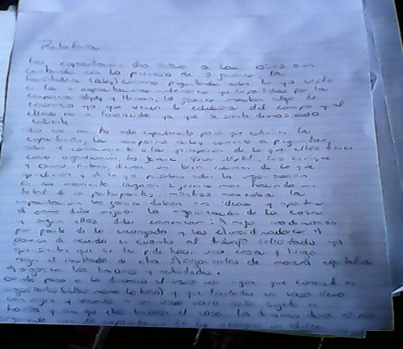
- Capacitación Sobre ¿Que es Organización?
Lacapacitación fue impartida por la compañera Heydy Ramírez, la cual tuvo un desarrollo de dos horas quince minutos (2:15) que fue realizada en la jordana de la mañana de 8:00 am a 10:15 am , con una asistencia de 12 jóvenes, lacapacitación se llevó a cabo el día viernes 25 de Septiembre del 2015; fue de mucho provecho ya que los jóvenes mostraron dudas en cuanto algunos aspectos de la organización, de las formas de organizarse y como organizarse, fue una capacitación muy dinámica , utilizando también el espacio físico de la casa, y los materiales didácticos y audiovisuales, esto aportoal logrodel objetivo trazado de la misma.
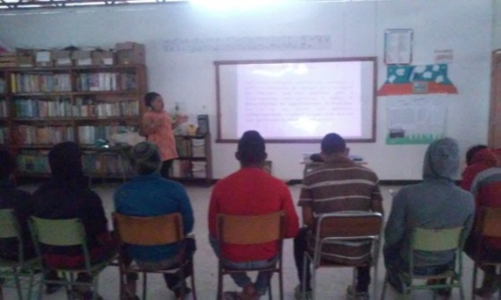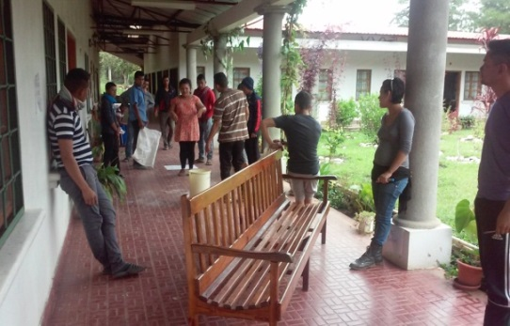
Como parte de la estrategia utilizada, finalizada la capacitación los jóvenes hacen entrega de una evaluación personal requerida por el equipo PAT, para constatar que las capacitaciones son entendibles y también con el propósito de mejorar en los módulos siguientes, como parte del proceso se detalla una breve descripción escrito por los jóvenes:
- La organización es de mucha importancia en nuestra vida diría, para poder hacer las cosas de la mejor manera.
- Siempre mostrar interés en los grupos.
- Ser responsables en la casa y fuera de ella.
- Aportar en los grupos de trabajo.
- Tener la iniciativa.
- Trabajar organizado.
- Organizado se alcanzan mejores objetivos.

- Capacitación Sobre Estructuras Organizacionales
Segunda capacitación impartida por el compañero Hernán Corrales , el día 03 de Octubre del 2015 con una duración de dos horas y media (2:30), contando con la asistencia de nueve (9) jóvenes, la capacitación se impartió siempre con el apoyo del equipo PAT, utilizando medios audiovisuales y haciendo un trabajoteórico-práctico en la capacitación para que ya los jóvenes vayan poniendo en práctica los conocimientos adquiridos, y precisamente cada dinámica y técnica utilizada, la capacitación se basó en lo que consiste la dinámica de la casa, como organizar y elaborar un proyecto con la participación de los jóvenes, se aprendió a elaborar estructura organizativas, como hacer una misión, visión, objetivos generales,objetivos específicos.
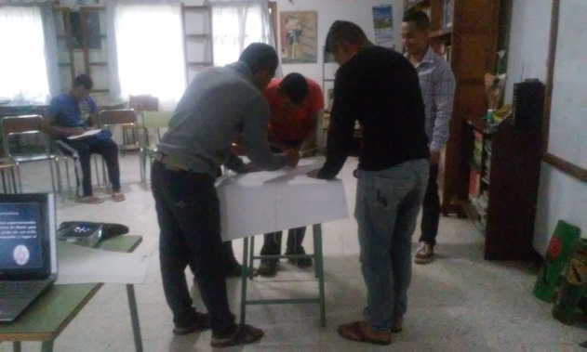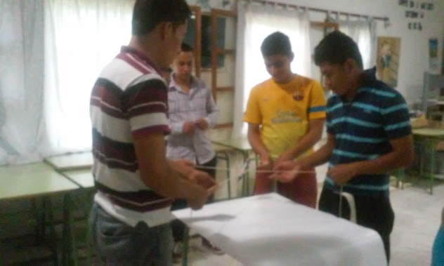

Se logró trabajar con los que llegaron al igual se hizo la hoja de evaluación y en resumen lo que describen es lo siguiente:
- Aprendí a cómo organizarme para llevar a cabo un proyecto.
- Los tipos de estructuras organizativas para poder trabajar en una empresa u organización sin dificultades.
- Ha como elaborar un buen Objetivo General.
- Ventajas y desventajas de las estructuras organizativas
- Ha elaborar una misión y una visión.
- Ha que la organización siempre se tiene que llevar día a día en nuestra vida para ponerla en práctica de forma individual y grupal.

- Capacitación Sobre organización del Trabajo y Vicios Organizacionales
Esta capacitación fue impartida por la compañera, Belsy Méndez, tema que en vista a la necesidad y a petición del coordinador de la casa y de Ilse se dividió en dos partes la primera meramente teórica y la segunda poner en práctica lo ya estudiado previamente, estas capacitaciones se llevaron a cabo el día Lunes 05 de octubre del 2015 a las 10:20 am y culminando a las 12:21 pm con las asistencia de diez (10) jóvenes , utilizando solamente paleógrafos, espacio físico para explicar el trabajo a realizar, se identificaron los problemas de casa, posibles soluciones y recursos a utilizar, la dinámica al igual que las anteriores fue muy participativa, explicativa, siempre se toma en cuenta la opinión de los jóvenes , se realizan técnicas y dinámicas que dejen reflexión siempre en cuanto al tema impartido.
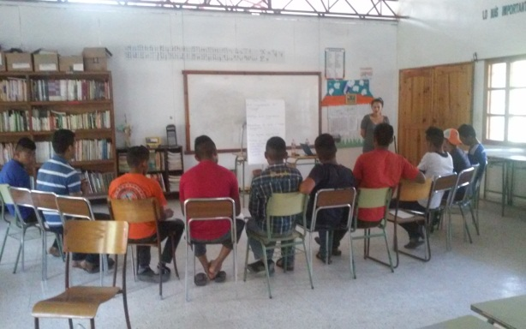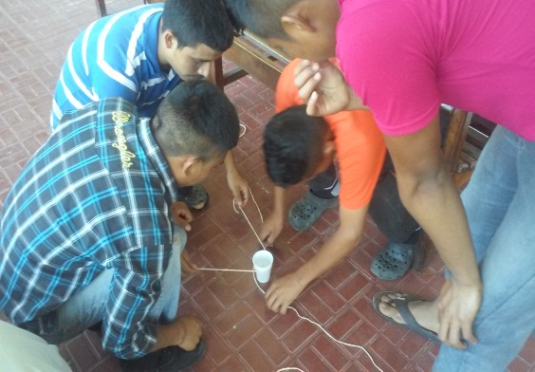

- Capacitación Sobre Organización del Trabajo y Vicios Organizacionales II Parte
El día miércoles 14 de Octubre se impartió la II parte del tema Organización del trabajo y Vicios Organizacionales, impartido siempre por la compañera Belsy Méndez y el apoyo del equipo PAT , contando con la presencia de ocho (8) jóvenes , dando inicio a las 8:00 am y culminando a las diez y media 10:30am dando una retroalimentación de lo que impartió en la primera parte , y luego se dio pie para comenzar la parte práctica, siempre tomando en cuenta la dinámica de la casa y así se realizó un momento de reflexión , creando conciencia en los jóvenes y mediante eso se logró que se obtuviera el objetivo trazado para mejorar la convivencia, ellos mismos identificaron cada área que no estaba fortalecida y de esa manera ellos mismos dieran solución o presentaran una alternativa.
Los medios utilizados fueron el equipo multimedia, Papelografos y el optimismo de los muchachos. Dada así la capacitación los jóvenes mediante la hoja de evaluación consideraron escribir lo siguiente;
- He aprendido las ventajas y desventajas de cuando no hay una buena organización dentro de la casa.
- He aprendido a comprender a los demás.
- Ha brindar ayuda a los demás.
- Ha comprometerme con el objetivo elaborado para mejorar nuestra convivencia.
- Ha buscar la manera más rápida para darle solución a los problemas.
- Ha plantear los problemas de la casa, según la organización.
- Ha como alcanzar nuestras metas de manera organizada.
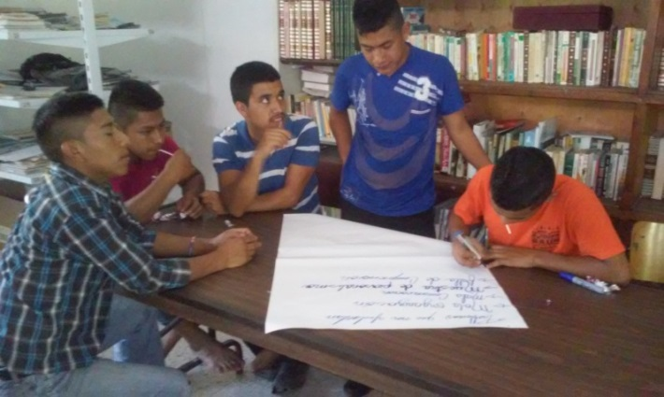
Proceso del Tercer Módulo de Capacitación
Este Tercer módulo de capacitación consto de tres temas los cuales fueron impartidos por el equipo PAT, distribuyéndose los temas de la manera sorteada que es la manera más justa confinado en las capacidades de cada integrante de equipo.
Cada integrante del equipo se preparó de manera individual y colectiva a sí mismo en la recolección de información, la cual tiene que ser la más adecuada para se acople a la dinámica de la casa, y para la preparación de los guiones metodológicos y así lograr un trabajo que satisfaga a los jóvenes para que pueden ver y sentir que se está realizando un trabajo lleno de esfuerzo para ellos y también para que tengan conciencia del aprendizaje que esto puede dejarles.
Los temas de este tercer módulo se distribuyeron de la manera siguiente; el compañero Hernán Corrales impartió la primera capacitación el cual se titula El Buen Uso del Tiempo; La compañera Heydy Ramírez impartió la capacitación de Guía básica para realizar Informes y Presentaciones; el último tema fue impartido por la compañera Belsy Méndez el cual trato de Metodologías de Estudio.
- Capacitación sobre El Buen Uso del Tiempo
Primera capacitación del Módulo de Educación impartida por el compañero Hernán Corrales, el día 03 de Noviembre del 2015 con una duración de dos horas y media (2:30), contando con la asistencia de catorce jóvenes, la capacitación se impartió siempre con el apoyo del equipo PAT, utilizando medios audiovisuales y haciendo un trabajoteórico-práctico en la capacitación para que los jóvenes pongan en práctica los conocimientos adquiridos. La capacitación se basó en lo que consiste la dinámica de la casa, como aprovechar el tiempo en cada actividad, que se entendía por tiempo, que representa el tiempo para cada joven, en que desperdiciamos el tiempo, se enseñó a priorizar las actividades diarias, semanales y mensuales.
Este día se logró trabajar con mayor cantidad de jóvenes, aprovechando que muchos ya están culminando su año escolar, al igual se hizo la hoja de evaluación de lo aprendido este día y en resumen lo que describen es lo siguiente:
- Aprendí a aprovechar y administrar mejor mí tiempo.
- Me di cuenta de cuánto tiempo desperdicio en el día.
- He aprendido a priorizar las actividades que realizo en el diario vivir.
- Aprendí a organizar mi tiempo antes de empezar una tarea.
- Aprendí que si desperdicio mi tiempo nunca podre ser puntual al presentarme o entregar un trabajo.
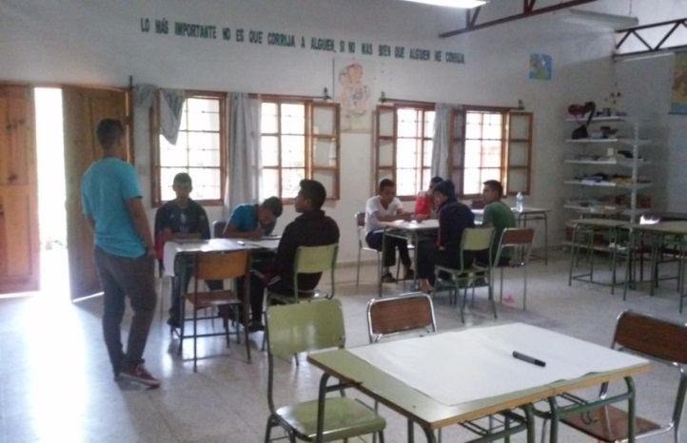
- Capacitación sobre Guía básica para realizar Informes y Presentaciones
Lacapacitación fue impartida por la compañera Heydy Ramírez, la cual tuvo un desarrollo de tres horas (3) que fue realizada en la jordana de la tarde de 2:00 pm a 5:00 pm, con una asistencia de 15 jóvenes, lacapacitación se llevó a cabo el día Lunes10 de Noviembre del 2015; la capacitación estuvo dinámica y los materiales didácticos y audiovisuales aportaron al logrodel objetivo trazado de la misma en donde se enseñó la estructura básica para realizar informes, los tipos de informe, como exponer en clase, el tipo de vestimenta adecuado para exponer, etc.
Se realizó la hoja de evaluación de lo aprendido este día y en resumen lo que describen es lo siguiente:
- Aprendí la estructura básica de un informe.
- Aprendí a cómo elaborar informes.
- Aprendí los tipos de informe que existen.
- He aprendido a cómo preparar una buena exposición.
- Aprendí a como exponer en público.
- Aprendí a cómo vestirme adecuadamente para exponer en clase o en algún trabajo
- He conocido las cosas que no se deben hacer en una exposición.
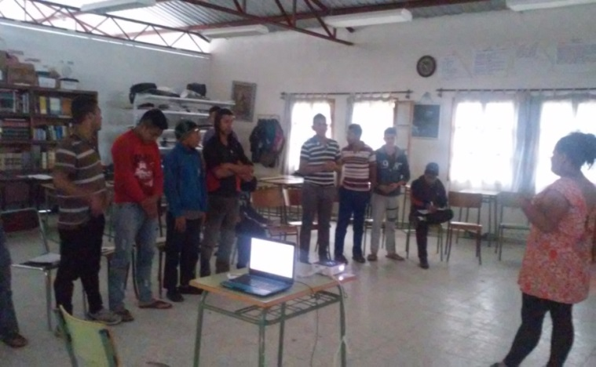
- Capacitación sobre Metodologías de Estudio
La capacitación fue impartida por la compañera Belsy Méndez, la cual tuvo un desarrollo de tres horas, esta fue realizada en la jordana de la tarde de 2:00 pm a 5:00 pm, con una asistencia de 11 jóvenes, la capacitación se llevó a cabo el día martes 10 de Noviembre del 2015; fue de mucho provecho ya que los jóvenes mostraron dudas en cuanto algunos aspectos sobre sus metodologías de estudio utilizadas, fue una capacitación dinámica, tambiénse les brindo espacio a dos jóvenes para que implementaran una dinámica aprendida en su colegio, también se llenó un crucigrama enseñándoles la concentración a los jóvenes de la casa.
Se realizó la hoja de evaluación de lo aprendido este día y en resumen lo que describen es lo siguiente:
- He aprendido nuevas metodologías de estudio.
- Aprendí a identificar las razones por las cuales no podemos concentrarnos de la manera adecuada.
- He aprendido que la lectura es muy importante para desarrollarnos de manera personal.
- Aprendí a motivarme cada día en mis estudios.
- He aprendido a como alejarme de todos los medios de distracción mientras estoy estudiando.
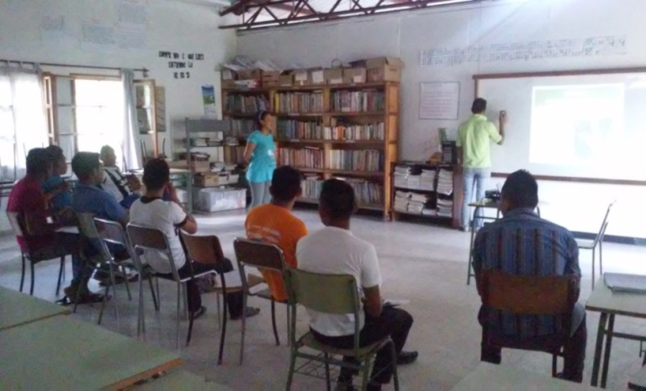
Proceso del Cuarto Módulo de Capacitación
Este cuarto módulo de capacitación se implementó en esta fecha por el motivo que los jóvenes están sobrecargados de actividades de la casa por el motivo que también salen de vacaciones de la casa y tienen que dejar todo arreglado para comenzar el otro año.
Este módulo de capacitación es el de arte el cual consiste en implementar manualidades enfocadas a la temporada navideña, todos los integrantes del equipo se prepararon de manera colectiva para realizar dicho modulo y así mismo en la recolección de información, la cual tiene que ser la más adecuada para se acople a la dinámica del módulo y así mismo lograr un trabajo que satisfaga a los jóvenes para que pueden ver y sentir que se está realizando un trabajo lleno de esfuerzo para ellos y también para que tengan conciencia del aprendizaje que esto puede dejarles.
- Capacitación sobre el Arte
Se comenzó este módulo dando una breve introducción sobre el arte, también informando de los materiales que se van a utilizar para elaborar un árbol navideño con material reciclable, se comenzó el día Lunes 23 de Noviembre del 2015 desde las 5 pm en adelante contando con la participación de los jóvenes, los cuales se han involucrado a la actividad de manera muy entusiasmada y alegre.
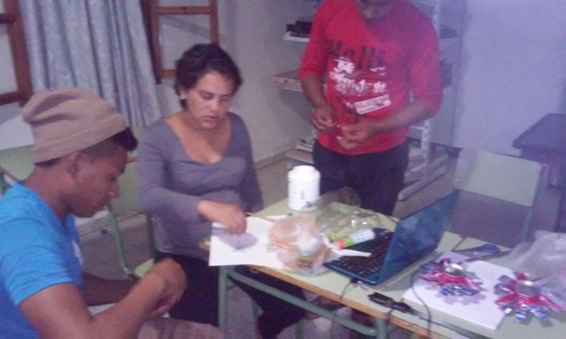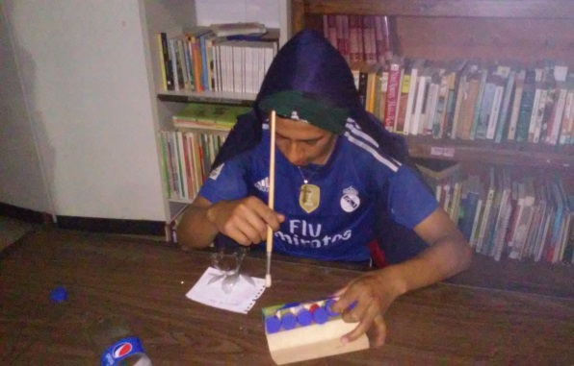
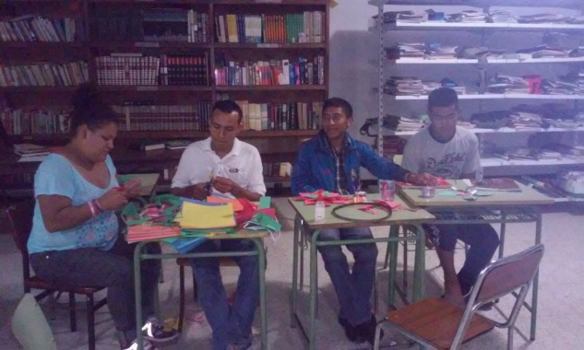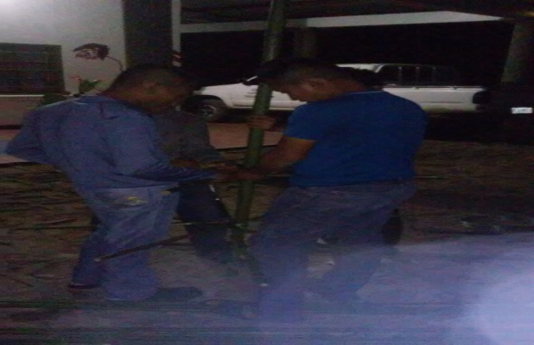

Después del Módulo 4 de capacitación se terminó el periodo del año en la casa, este módulo nos sirvió para cerrar el ciclo de capacitaciones y ya que se aproximó la navidad aprovechamos para elaborar trabajos navideños.

Abriendo el año 2016 y conociendo que hay más de la mitad de nuevos jóvenes beneficiarios del proyecto, a la hora de comenzar el proceso de capacitación se nos pidió por parte de los coordinadores que a los nuevos beneficiarios se les impartiera el primer módulo el cual tiene el nombre de crecimiento personal y profesional del cual se derivan los temas de: Autoestima, Trabajo en Equipo y Liderazgo ya que son los temas que más se ponen en práctica dentro de la casa, de esta manera empezamos el año capacitando solo a los nuevos beneficiarios y nos dividimos los temas de la manera como lo ejecutamos en el 2015.
- Capacitación sobre autoestima
La capacitación fue impartida por la compañera Heydy Ramírez el día 11 de Febrero del 2016 en la cual se presentó una asistencia de 13 jóvenes. La compañera utilizo varios medios didácticos, papelografos y dinámicas enfocadas al tema de capacitación.
Se realizó la hoja de evaluación de lo aprendido este día y en resumen lo que describen es lo siguiente:
- Aprendí a sentir que valgo como persona.
- Aprendí a que siempre puedo ser útil en donde me encuentre.
- He aprendido a detectar cuando hay autoestima alta y baja.
- Aprendí a darme cuenta a que estoy lleno de talentos y habilidades.
- Aprendí a que puedo apoyar y ser apoyado.
- A saber entender a las personas.
- Aprendí a que no importa lo que digan los demás si yo me acepto tal como soy.
- Aprendí a que todos somos iguales y que nadie es más que otro.
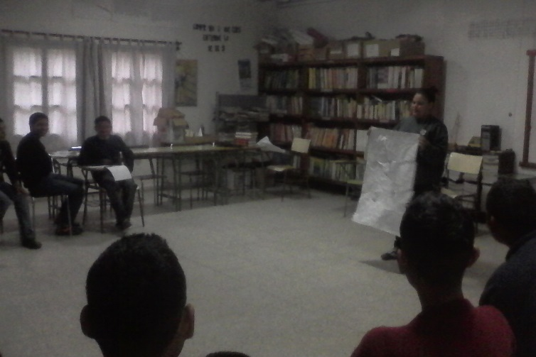
- Capacitación sobre trabajo en equipo
La capacitación fue impartida por la compañera Belsy Elías el día 11 de Febrero del 2016 en la cual se presentó una asistencia de 11 jóvenes. La compañera utilizo medios didácticos, papelografos, dinámicas enfocadas al tema de capacitación en la cual se impulsó a cómo se organiza el trabajo en equipo.
Se realizó la hoja de evaluación de lo aprendido este día y en resumen lo que describen es lo siguiente:
- Aprendí a como se debe trabajar en equipo.
- Aprendí la diferencia entre equipo y grupo.
- Aprendí lo básico para poder trabajar en equipo.
- He aprendido a respetar y a tomar en cuenta las opiniones de los demás.
- He aprendido que una buena comunicación es muy importante cuando se trabaja en equipo.
- Aprendí que cuando el equipo es unido siempre se cumplen las metas y los objetivos.
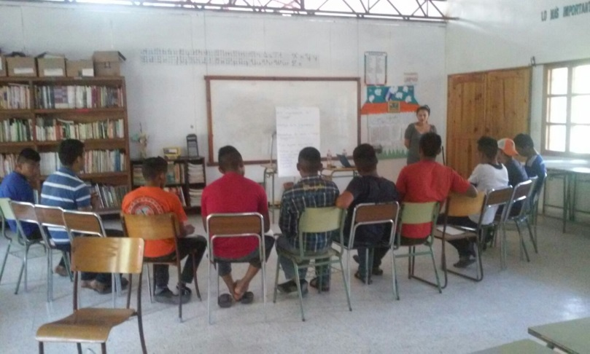
- Capacitación sobre Liderazgo
La capacitación fue impartida por el compañero Hernán Corrales el día 16 de Febrero del 2016 en la cual se presentó una asistencia de 11 jóvenes. El compañero utilizo medios didácticos, Papelografos y dinámicas enfocadas al tema de capacitación el cual fue de liderazgo en el equipo.
Se realizó la hoja de evaluación de lo aprendido este día y en resumen lo que describen es lo siguiente:
- Aprendí las cualidades que debe poseer un líder.
- Aprendí las reglas básicas para ser un buen líder.
- Aprendí que un líder tiene cualidades y también errores.
- He aprendido que la base para ser un buen líder es tener una buena comunicación con su equipo.
- Aprendí que en cualquier lugar hay líderes y lideresas.
- Aprendí a que un líder siempre debe dar el ejemplo.
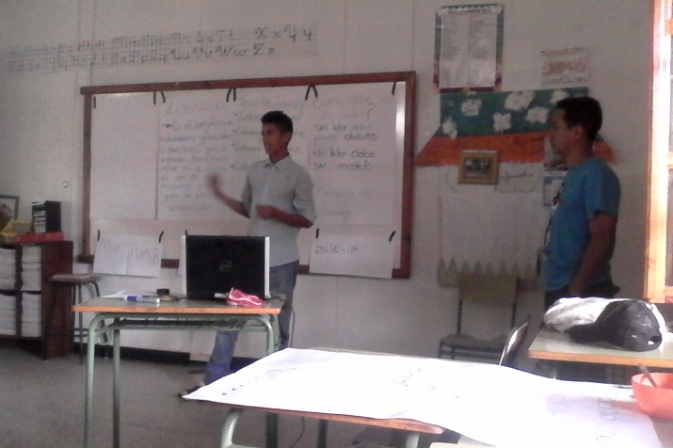
Proceso del Quinto Modulo de Capacitación
Este Quinto módulo de capacitación el cual lleva el nombre de Sexo y Género en donde se tratan los siguientes temas: Diferencia entre sexo y género, Roles sociales de hombres y mujeres, Como entender la desigualdad de género, Estereotipos y prejuicios de género, este módulo se implementa con el objetivo de que los jóvenes aprendan sobre estos temas ya que hay que recalcar que en esta casa los beneficiarios son todos hombres, también por que vienen de contextos en donde el machismo es el rol más inculcado.

- Capacitación sobre Diferencia entre sexo y género, Roles sociales de hombres y mujeres.
La capacitación fue impartida por las dos compañeras Belsy Elías y Heydy Ramírez en conjunto con el compañero Hernán Corrales el día 18 de Febrero del 2016 en la que se presentó una asistencia de 16 jóvenes. Esta capacitación se ejecutó como un taller de manera muy participativa utilizo medios didácticos, Papelografos y dinámicas enfocadas al tema de capacitación en la cual todos los jóvenes participaron y se mostraron muy atentos en los temas tratados.
Se realizó la hoja de evaluación de lo aprendido este día y en resumen lo que describen es lo siguiente:
- Aprendí a diferenciar lo que es sexo y género ya que muchas veces me confundía a la hora de diferenciar ambos.
- Aprendí lo que es el sexo y lo que me diferencia de las mujeres y también lo que diferencia a las mujeres de nosotros.
- He aprendido los roles sociales del hombre y de la mujer.
- Aprendí a como la sociedad nos enseña los roles que debemos seguir según nuestro sexo.
- Aprendí a que todas las personas son iguales.
- Aprendí las diferencias que hay entre hombres y mujeres.
- Aprendí que nos caracteriza como hombres y como mujeres.
- He aprendido a valorar el trabajo de la mujer.
- Aprendí sobre las jornadas laborales que realiza la mujer.
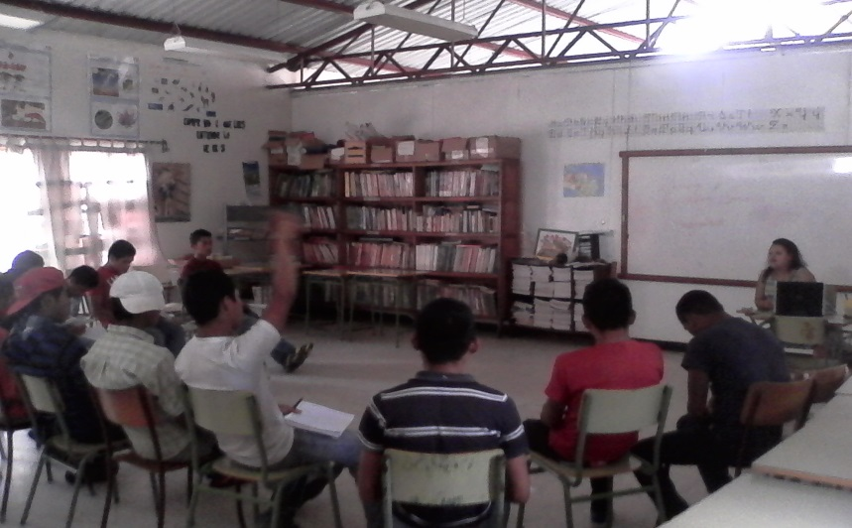
- Capacitación sobre la desigualdad de género, Estereotipos y prejuicios de género
La capacitación fue impartida por dos integrantes del equipo la compañera Heydy Ramírez en conjunto con el compañero Hernán Corrales el día 2 de Marzo del 2016 en la que se presentó una asistencia de 15 jóvenes. Esta capacitación también se ejecutó como un taller de manera muy participativa utilizo medios didácticos, Papelografos y dinámicas enfocadas al tema de capacitación en la cual todos los jóvenes participaron ya que presentaron muchas inquietudes sobre los temas y se mostraron muy atentos.
Se realizó la hoja de evaluación de lo aprendido este día y en resumen lo que describen es lo siguiente:
- Aprendí a que no debemos de ser machistas.
- Me di cuenta que la mujer es la que más ha sufrido en la historia por la desigualdad que ha existido y que existe.
- Aprendí sobre lo que significa sexismo y como se utiliza.
- Este día aprendí que la mujer en un trabajo es menos pagada que el hombre a un que hagan el mismo trabajo.
- Aprendí que todos tenemos los mismos derechos.
- Me di cuenta de cómo utilizan la imagen de la mujer en los medios de comunicación.
- Aprendí que ambos sexos son iguales ante la ley de Dios y terrenalmente.
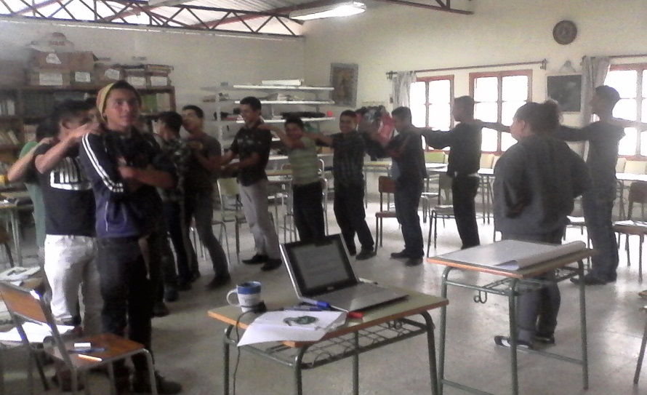

Proceso del Sexto Módulo de Capacitación
El sexto módulo de capacitación comprende los temas siguientes: ¿Qué es cultura?, Historia de la cultura, Transculturización, Identidad el cual se ejecutó con el objetivo de enseñar a los jóvenes de la casa Populorum la cultura hondureña y que se empapen del tema ya que es algo fundamental conocer nuestra cultura, también porque en esta casa se presenta una multiculturalidad de jóvenes que provienen de distintos departamentos del País entre los cuales están, Franciscos Morazán, Lempira, Gracias a Dios, La Paz, El Paraíso, Choluteca y Copan.

- Capacitación sobre Cultura
En esta capacitación enseñamos todo el modulo ya que todo el contenido del mismo se relaciona, la capacitación fue impartida por el compañero Hernán Corrales en compañía con la compañera Heydy Ramírez, en esta capacitación se presentó una asistencia de 31 jóvenes entre ellos mujeres y hombres y una voluntaria española, esta asistencia se logró por el motivo que también se les capacito a los y las jóvenes de maestro en casa, la capacitación se ejecutó el día de Marzo del 2016, se ejecutaron dinámicas de acuerdo al tema, también se dio una gran participación por los y las jóvenes y se utilizaron medios didácticos.
Se realizó la hoja de evaluación de lo aprendido este día y en resumen lo que describen es lo siguiente:
- Aprendí a que es muy importante conocer los diferentes aspectos de mi cultura.
- He aprendido a valorar y respetar las demás culturas.
- Aprendí lo que son las subculturas.
- Aprendí a que es muy importante aprender de la historia de mi país.
- Aprendí las tradiciones de otras culturas.
- La importancia que tiene nuestra cultura.
- Aprendí sobre las tradiciones españolas.

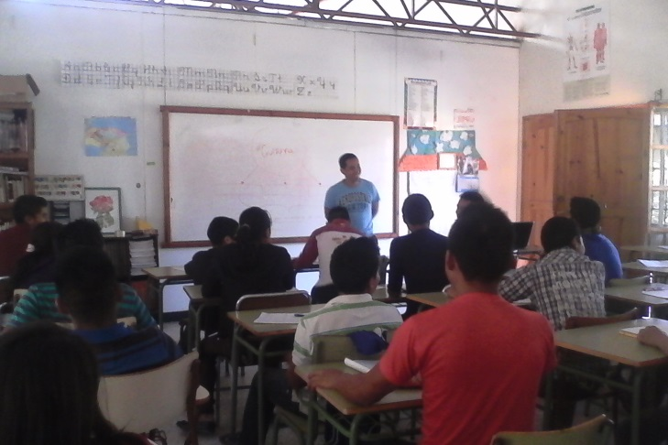

- Continuación de la Capacitación sobre Cultura
Cerrando el último de capacitación el cual llevo el nombre de cultura, se realizó un trabajo de una manera muy dinámica el cual fue dirigido por el compañero Hernán Corrales en compañía de la compañera Heydy Ramírez el dia 17 de Marzo del 2016, la capacitación se ejecutó en el campo de la casa donde se ejecutaron juegos tradicionales de cada uno de los departamentos a los que son pertenecientes los jóvenes y se terminó con una merienda típica de nuestro país.
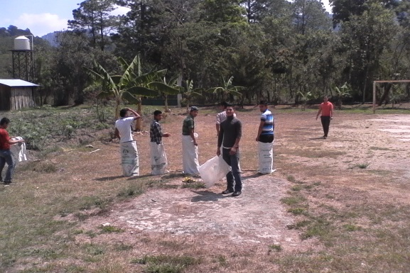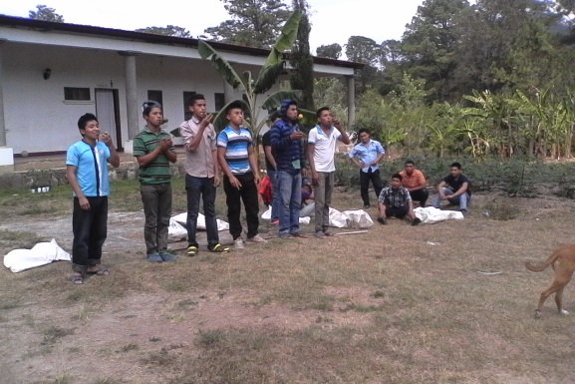
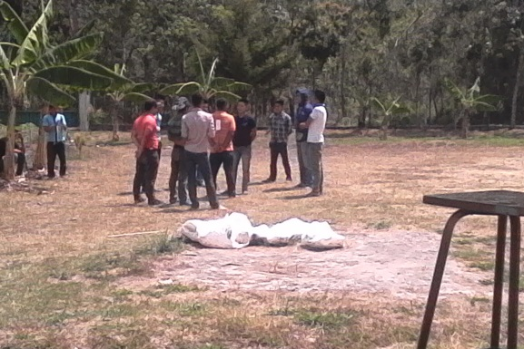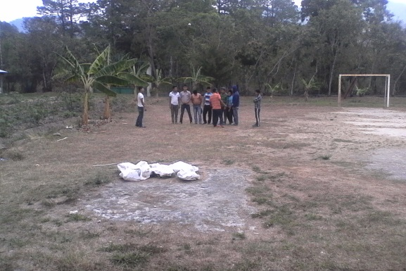

- Reflexión Crítica del Proceso de Capacitación
La pobreza de nuestro País hace que la mayor parte de oportunidades se concentren en las zonas urbanas y dejando de lado las zonas rurales que es donde se ve reflejada la mayor pobreza, esto hace que las y los jóvenes tengan un futuro incierto, ya que la mayor parte de problemas son ellos los que los sufren por la falta de oportunidades para desarrollarse.
Se estima según datos del Instituto Nacional de Estadística (INE) la mitad de la población Hondureña vive con menos de un dólar diario, por lo cual estamos en niveles críticos de pobreza, donde la mayor parte de la población no le alcanza ni para consumir los productos de la canasta básica y así mismo tampoco tienen la capacidad para acceder a otras necesidades que son fundamentales para el desarrollo, como ser la educación y la salud.
La educación como un derecho humano universal y como eje fundamental para que una persona se desarrolle, no llega de igual manera a las zonas urbanas como a las rurales, teniendo en cuenta que estas últimas son las más olvidadas por el estado y por la sociedad misma, en un sistema en donde cada persona se forma de manera individual.
El Estado como ente encargado de velar por que se cumplan esos derechos muchas veces no les presta interés o esperan que organizaciones privadas o no gubernamentales se hagan cargo de estos.
La Asociación Colaboración y Esfuerzo (ACOES) es una ONG encargada por velar por el derecho a la educación y la alimentación de muchos niños, niñas y jóvenes los cuales acuden a esta organización con el fin de acceder a la educación.
ACOES tiene diversos proyectos como ser becas, centros infantiles, Casas Populorum, en los cuales brinda ayuda a población infantil y joven de Honduras con el objetivo de cada uno de ellos y ellas se formen profesionalmente.Nosotros y nosotras como estudiantes de la carrera de Trabajo Social insertados en uno de los proyectos de Casas Populorum de ACOES en el departamento de La Paz, realizamos nuestra práctica profesional en el Municipio de Marcala, con el objetivo de hacer una intervención profesional con la población de dicha casa, la cual toda procede del sector rural en donde han tenido muchos problemas para acceder a la educación y vienen con muchas dificultades sociales y psicológicas.
Como anteriormente se describe en esta sistematización como equipo PAT realizamos una intervención Profesional en la cual nos dimos cuenta que nuestro eje más fuerte dentro de la casa es el de capacitar a los jóvenes para aumentar su crecimiento personal y profesionalmente por la serie de problemas que se observan en el proceso del diario vivir.
La casa Populorum Santa María de la Paz, Marcala, a diferencia de las demás casas en donde se realzan múltiples actividades y en donde se les exige en el estudio del colegio, el estudio impartido dentro de la casa, la carga de mantener funcionando dos fincas, un gallinero, la apicultura (crianza de colmenas y abejas), la casa en completa limpieza, y otras.
Estas series de actividades significan algunos inconvenientes que se presentan a la hora de poder realizar las capacitaciones, aun ya incorporado el horario elaborado por el equipo PAT , siempre adaptándolo a las actividades y tareas ya establecidas dentro de la casa, de manera que para poder utilizar y ocupar los espacios brindados y no brindados se ha trabajado en la implementación de estrategias de manera tal que podamos cumplir con los objetivos y propósitos de nuestra intervención dentro del proyecto.
Debido también a las actividades el tiempo asignado para las capacitaciones hemos percibido que se dan dos fenómenos:
1) La poca o baja asistencia
2) El cambio del tiempo estipulado para la capacitación y asignarlo a “TAREAS O ACTIVIDADES PRIORIZADAS”
Dado al poco tiempo de inserción y que no sabíamos a lo que nos enfrentaríamos fue urgente y necesario trabajar en la intervención de un plan de capacitación en el cual consistía en un principio en la elaboración y ejecución de doce módulos que cada uno contenía cuatro temas diversos, pero todo con una correlación y siempre en conexión con el tema general o central, aclarando o especificando que cada módulo fue socializado con los jóvenes de la casa, y estos temas se acoplaron o se buscaron de acuerdo a las necesidades detectadas mediante el diagnostico.
A medida paso el tiempo nos fuimos dando cuenta que la dinámica de la casa estaba en constante cambio y que las necesidades de los jóvenes eran diferentes a las detectadas en el diagnóstico que se elaboró, entonces las medidas que se tomaron fue priorizar los temas en base a las necesidades más visibles y en apoyo y ayuda de los jóvenes se eligieron los temas de los módulos junto con sus sub-temas.
Como estudiantes conscientes sentimos y estamos convencidos y convencidas que nuestra labor como profesionales dentro de esta institución se queda muy corta, ya que el fuerte como eje es la capacitación y la profesión no solo se basa en ese eje, pero al mismo tiempo aunque queramos dar todo lo que tenemos, siempre tenemos limitantes que no nos permiten avanzar ni como personas, ni profesionales.
Desde que se comenzó hasta la fecha ha habido 7 deserciones por parte de los jóvenes que gozan del beneficio de este proyecto de las casa Populorum, dicho proyecto que aunque hayan muchas casas con el mismo propósito la vivencia dentro de ellas es diferente, las casa de Marcala es bien peculiar ya que como lo mencionábamos es una de las casas “privilegiadas” pero a veces los privilegios traen o provocan muchas desventajas.
Como estudiantes universitarios y universitarios y como seres humanos hacemos todo lo que está a nuestro alcance tratando de hacer prevalecer la importancia de la intervención profesional del Trabajo Social, pero también somos conscientes que no es bueno forzar la praxis en un lugar donde la apertura de espacios es casi nula.

- Lecciones Aprendidas

- La importancia de informarse de una manera más adecuada sobre el rol de institución en la que se ejecuta la práctica, el tipo de población, el contexto en que se encuentra, para que de esta manera el equipo de práctica realice un mejor trabajo.

- La importancia de la educación informal en el crecimiento personal de cada ser humano, para favorecer un desarrollo más extenso que pueda abrirles nuevas oportunidades.

- La importancia que hay para las y los trabajadores sociales de implementar nuevos mecanismos, herramientas y técnicas al momento de capacitar, para evitar que este se convierta en un proceso rutinario y de esta manera siempre llamar la atención y generar mayor interés a la población que se capacita.

- La importancia que hay al planear las actividades con anticipación y a si al momento de ejecutarlas no se presenten dificultades.

- Anexos

- Plan de Capacitación con los 7 módulos trabajados en la casa Populorum Santa María de La Paz, Márcala.
INTRODUCCION

El Trabajo Social es una disciplina de las ciencias sociales que interviene en la realidad social para promover transformaciones sustanciales en la problemática social. La carrera de Trabajo Social fue creada en el año de 1963,al tener conocimiento de Los problemas sociales de nuestro país que se desligan de las estructuras institucionales del Estado de Honduras, son problemas que requieren de análisis científicos objetivos, que sistematicen dicha problemática desde una perspectiva integral que ponga en relieve el cimiento de los mismos y sus consecuencias en el tejido social, conscientes de que la interpretación de la realidad social, no es un juego meramente mecanicista de variables que se configuran comúnmente para dar paso a una creíble interpretación alejada de los paradigmas teóricos de la ciencia social, pretendemos que la intervención de trabajo en nuestro proceso de practica nos acerque a comprender los problemas sociales desde una óptima científica, para que la intervención profesional sea de una manera más eficaz, objetiva, certera y con el punto álgido encaminado a la transformación social y configuración e inserción de nuevos proyectos sociales encaminados a socavar los flagelos de la sociedad. El siguiente plan de intervención surge como respuesta a las necesidades de capacitación observadas en la Casa Populorum Santa María de la Paz, Marcala ,a través de un diagnostico participativo el cual se desarrolló con la presencia de los 23 jóvenes beneficiaros del proyecto , esto nos permitió hacer detección de uno de los problemas sociales de la casa, se diseñó este plan de capacitación para llevar a cabo el proyecto de una mejor manera y dar a conocer la necesidad de fortalecer los conocimientos en diferentes áreas de nuestra vida , no solamente un educación meramente académica , ya que esto también forma parte del proceso de enseñanza aprendizaje, altamente participativo a partir del cual, se generan nuevos conocimientos, que modifican actitudes y comportamientos en la intervención.

UNIVERSIDAD NACIONAL AUTÓNOMA DE HONDURAS
FACULTAD DE CIENCIAS SOCIALES
DEPARTAMENTO DE TRABAJO SOCIAL

PRACTICA ACADEMICA TERMINAL

PLAN DE CAPACITACIÓN
Aspectos generales:

Responsable (s): Belsy Méndez, Hernán Corrales, Heydy Ramírez
Nombre del espacio geográfico: Márcala, la Paz
Nombre del Espacio de intervención social: Casa Populorum Santa María de la Paz, Márcala.

Presentación:

Dándole seguimiento a nuestro proceso profesional y ejecutando el componente de capacitación que incluye nuestro plan de intervención elaboramos la estrategia de capacitación para contribuir al desarrollo personal y profesional de los jóvenes beneficiarios del proyecto Casas Populorum del departamento de La Paz. Esperando que sea tomado como punto de partida para su replicación en las otras casas populorum a nivel nacional.

Justificación

Observando las necesidades de los jóvenes, de ser potenciados y desarrollados en diversos módulos de capacitaciones para contribuir a su mejoramiento personal y social, en vista de que ACOES, no cuenta con la intervención del quehacer profesional de Trabajo Social, este plan cuenta con una estrategia educativa desarrollando temas tanto en el ámbito social, cultural, económico, espiritual. Con esto se pretende o se busca provocar una reflexión y análisis. Ya que debido a la dinámica de la casa se van generando procesos que marcan diferencias teniendo en cuenta que cada individuo siente ,piensa y actúa de manera diferente, es necesario encontrar los puntos de partida que le permitan desarrollarse como individuo y como parte de la colectividad con consciencia de sus acciones. Por lo que se gestionara personal capacitado para realizar la ejecución de los temas y así mejorar el conocimiento de cada uno de los jóvenes beneficiarios del proyecto.El proceso de mejora de la calidad impacta la enseñanza y elaprendizaje en toda la institución. Con un horizonte de inclusión y oportunidades a los más excluidos de la sociedad, que son los sectores de las áreas rurales, se brindan herramientas para desarrollar su potencial de generar aprendizaje a todos los niveles ya sea dentro y fuera del proyecto de las casas Populorum . El plan de capacitación garantiza la calidad ya que nos centramos en el beneficiario y esto ayudará a incrementar la efectividad no solo institucional si no que del individuo e individua en lo personal y profesional.

Objetivo General

Diseñar y Desarrollar una estrategia de capacitación enfocada al desarrollo personal y profesional de los jóvenes beneficiarios del proyecto Casas Populorum del departamento de La Paz específicamente en la casa Populorum Santa María de la Paz, Marcala.También es animar, relacionar, crear ambiente de compañerismo y participación, donde se requiere que el beneficiario también se comunique, colabore, resuelva problemas, reflexione sobre sus propios procesos de aprendizaje, y mantenga un nivel de motivación adecuadoya que serán un reflejo de las competencias requeridas en un ambiente complejo y cambiante dentro y fuera del proyecto.

Descripción de la situación actual del espacio de intervención social |  | Descripción de la situación futura del espacio de intervención social
Percepciones sobre los beneficiarios de las Casas Populorum  - Deficiencia en el conocimiento de temas sociales que contribuyan al crecimiento personal y profesional de ellos.  - Falta de comunicación y organización entre ellos.  - Poco involucramiento con organizaciones locales externas al proyecto y resolución de conflictos.  - Escaso conocimiento sobre temas relacionados con la salud.  - No se cuenta con un plan de capacitación establecido. |  | Imagen futura:  - Conocimiento mejorado sobre temas sociales.  - Jóvenes con más capacidades personales y profesionales.  - Mejor involucramiento entre los beneficiarios y las organizaciones locales.  - Mejor conocimiento en temas relacionados sobre la salud.  - Establecer un plan de capacitación proyectado a un año.

CONTEXTUALIZACIÓN
Contexto Nacional  Honduras es un estado unitario y se autodefine como libre, soberano e independiente, e indivisible, y parte integrante de la gran nación centroamericana, se divide, política Y administrativamente, en 18 departamentos, y éstos en 298 municipios. La forma de gobierno es republicana, democrática y representativa. Se ejerce por tres poderes: Legislativo, Ejecutivo y Judicial, complementarios e independientes y sin relaciones de subordinación La población de Honduras es de 8535,692 de habitantes, de los cuales 4435,988 son mujeres y 4099,703 son hombres, en el sector educación hay un total de 2661,262 que asisten regularmente a los centros educativos, en el nivel básico en los años 2005-2010, donde se da una mayor cobertura en ciclo común. En el 2005 se registró una tasa de 40%, y en el 2010 una tasa de 45% mostrando un crecimiento de 5% puntos porcentuales. El nivel diversificado en el 2005 registro una tasa de 26% y para el 2010 esta tasa mostró un crecimiento de 3 puntos porcentuales para finalizar con un 29%. Haciendo un total de 771,765.98 egresados a nivel medio. Es decir que 701,609.98 jóvenes que no entran a la Universidad Nacional Autónoma de Honduras.  Honduras reporta un índice muy bajo de desarrollo humano Invalid source specified.la riqueza está distribuida inequitativamente; la pobreza aparece como un proceso que perjudica proporcionalmente más a las mujeres que a los hombres, afectando ésta condición a casi dos tercios de la población nacional. En Honduras, el fenómeno de la pobreza se acentúa en el área rural, donde se presentan mayores limitaciones en cuanto a cobertura y calidad de los servicios sociales. La población rural que representa alrededor de 54.1% de la población del país, tiene niveles de pobreza que al 2014 alcanzan el 74.1% de sus habitantes. La población que vive en las zonas de ladera constituye el modelo de pobreza rural más generalizado en el país. | Contexto del espacio de Intervención social  Actualmente en la región de La Paz operan dos Casas Populorum las cuales se encuentran ubicadas en el departamento de la Paz, la primera en el municipio de Márcala con el nombre de ¨Casa Populorum Progressio Santa María de la Paz¨ la que beneficia a 23 jóvenes , la segunda en el municipio de La Florida con el nombre de ¨San José Obrero ¨ de la cual se benefician 14 jóvenes , todos procedentes de los diversos departamentos de Honduras entre ellos Copan, Francisco Morazán, La Paz, El Paraíso, La Mosquitia, Lempira.  Los jóvenes que habitan en cada una de las casas son encargados del funcionamiento de la misma, en las cuales desarrollan proyectos de fincas, siembras de Hortalizas, crianza de Cerdos, Gallinas, Peces. Son encargados de realizar todas las actividades higiénicas, alimenticias, y sobre todo de cumplir con su proceso educativo en los diferentes institutos de la zona, al igual que con exámenes de primaria establecidos en la casa, capacitaciones y efectuar un tiempo religioso cada día.  Las casas se mantienen organizadas por medio de coordinadores de comités de aseo, cocina, administración, bodega, Hortalizas, fincas, gallineros, todos y cada uno de los jóvenes forma parte de la coordinación de los comités, existe un coordinador general quien es el encargado de la eficacia de los comités.  Los jóvenes estudian diferentes carreras de diversificado como ser bachillerato en agronomía, Salud, bachillerato técnico profesional y finanzas, bachillerato técnico profesional en computación. Ninguna de las casas cuenta con personal especializado en el área social, por lo que presentan deficiencias en el componente capacitación.

PROCESO METODOLÓGICO DE LA CAPACITACIÓN
Objetivos | Modulo Temáticos 1 | Estrategias Metodológicas | Indicadores de Resultados
- Establecer la necesidad de los procesos organizacionales en las actividades diarias. | Organización  - ¿Qué es organización?  - ¿Por qué organizarse?  - Vicios organizacionales  - Tipos de estructuras organizativas. | - Medios audiovisuales y didácticos.  - Debates | Evaluación escrita sobre los conocimientos adquiridos.

Bibliografía
- Anonimo. (25 de Enero de 2013). Monografias. Recuperado el Julio de 2015, de www.Monografias.com
- Alberto, C. M. (2014, abril 23). Tipos de organización y estructura organizacional. Grijalva.
- Claudia, V. R. (2012). organizacion .
- Mondragon, B. (2007). Como organizar el trabajo en equipo. Negocio.
- Ortega, M. (2010). El equipo de Trabajo. Sntillana formacion profesional.
- Santos de Morais, C. (1989). Teoria de la organizacion. Guaymuras,S.A.

Objetivos | Modulo Temáticos  2 | Estrategias Metodológicas | Indicadores de Resultados
- Explicar la importancia de los temas que tienen relación con nuestra vida personal y profesional.  - Mejorar y fortalecerel conocimiento destrezas y habilidades que cada beneficiario tiene para enriquecer su vida personal y profesional al terminar el modulo. | Crecimiento Personal y profesional  - Autoestima  - Trabajo en equipo  - Liderazgo  - Comunicación asertiva | - Métodos audio-visuales y didácticos.  - Aprender haciendo. | Mejoramiento en la convivencia de la casa.  Jóvenes con destrezas, habilidades y conocimiento ya potencializadas para el mejor desarrollo personal y profesional.
Bibliografía
- Anonimo. (Septiembre de 2013). Wikipedia. Recuperado el Julio de 2015, de www.wikipedia.com
- Ayestaran, S. (2005). Guia para el trabajo en equipo.

- Bascon, M. A. (2011). Empatia, Asertividad, Comunicacion. Montalban, Cordoba.
- Branden, N. (2008). COMO MEJORAR SU AUTOESTIMA. In N. Branden, La importancia de la autoestima .
- Council, N. M. (2009). DESARROLLO DE LIDERAZGO. Washington.
- Elizondo, M. (1990). LA COMUNICACIÓN ASERTIVA. In M. Elizondo, Asertividad y escucha activa. Mexico: Trillas, Universidad Virtual,.
- Rodolfo Acosta Padrón, J. A. (2004). LA AUTOESTIMA EN LA EDUCACIÓN.

Objetivos | Modulo Temáticos  3 | Estrategias Metodológicas | Indicadores de Resultados
- Fortalecer los procesos educativos de los jóvenes brindando herramientas necesarias para facilitar su comprensión.  - Establecer parámetros mínimos de conocimientos técnicos para las asignaciones establecidas. | Educación  - Metodologías de estudio.  - Guía básica para realizar informes y presentaciones.  - Buen uso del tiempo.  - Uso básico de medios tecnológicos. | - Mapas conceptuales  - Practicas  - Medios audiovisuales | Nuevas formas de estudiar.  Manejo efectivo de los recursos tecnológicos.

Bibliografía
- Anonimo. (s.f.). Manejo del Tiempo y Organizacion Personal.
- Anonimo. (s.f.). Manual para la Preparación de informes.
- Belloch, C. (2009). Las Tecnologías de la Información y Comunicación en el aprendizaje. Valencia.
- CIBERTEG. (2004). Metodologia de estudio. Madrid,España.
- E. Marchena, F. H. (2006). Organiza tu Tiempo de Forma Eficaz. Cádiz: Imprenta San Rafael. Cádiz.
- Fomento Fundacion Centro de Bachillerato. (2008). Manual de tecnicas de estudio. Madrid,España.
- Patricio Enriquez, J. O. (2009). DEFINICIÓN Y ESTIMACIÓN DE TIPOS Y NIVELES DE USO TECNOLOGICO. EDUTEC, 20.

Objetivos | Modulo Temáticos  4 | Estrategias Metodológicas | Indicadores de Resultados
- Reconocer los elementos importantes que integran la cultura, componentes y manifestaciones. | Cultura  - ¿Qué es cultura?  - Historia de la cultura.  - Transculturización  - Identidad. | - Medios audiovisuales.  - Cine foro. | Elaboración de un ensayo.

Bibliografía
- Anonimo. (19 de Noviembre de 2013). Transculturación. Recuperado el 11 de Octubre de 2015, de www.wikipedia.com
- Giménez, G. (s.f.). LA CULTURA COMO IDENTIDAD Y LA IDENTIDAD COMO CULTURA. Instituto de Investigaciones Sociales UNAM.
- Herrero, J. (2002). Cultura.

Objetivos | Modulo Temáticos 5 | Estrategias Metodológicas | Indicadores de Resultados
- Concientizar a los jóvenes sobre la diferencia entre sexo y género y las condiciones sociales que elloImplica. | Sexo y Genero  - Diferencia entre sexo y genero  - Roles sociales de hombres y mujeres.  - Como entender la desigualdad de género.  - Estereotipos y prejuicios de género. | - Medios audiovisuales y didácticos.  - debates  - Profesional externo invitado. | evaluación escrita sobre los conocimientos adquiridos.

Bibliografía

- Nora Miselem, H. T. (2008). Manual de Capacitacion en Programa de Genero. Tegucigalpa: Impresos Industriales.
- pazos, H. (s.f.). Aspectos Sociales de Sexualidad.

Objetivos | Modulo Temáticos  6 | Estrategias Metodológicas | Indicadores de Resultados
- Establecer las relaciones entre el ser humano y la naturaleza.  - Concientizar a los jóvenes sobre la importancia y el buen manejo de los recursos naturales. | Medio Ambiente  - Cambio Climático  - Alimentos  - Calentamiento global  - Las personas y el medio ambiente.  - Maneras de reciclar. | - Videos  - Actividades de reciclaje.  - Medios audiovisuales | Réplica de la capacitación en su colegio.  Actividad de proyección con la comunidad.

- Este módulo no incluye bibliografía ya que se trabajara conjunto con el practicante de ingeniería agrícola de la universidad de Catacamas.

Objetivos | Modulo Temáticos 7 | Estrategias Metodológicas | Indicadores de Resultados
- Desarrollar y potenciar las capacidades motoras, sociales, verbales y psicológicas. | Arte  - Historia de la evolución del arte  - Arte alternativo  - Socio drama  - Manualidades | - Medios audiovisuales y didácticos.  - Socio dramas. | Presentación de una peña artística a lo interno de la casa donde los jóvenes pongan en práctica los conocimientos adquiridos.

Bibliografía
- Anonimo. (6 de Octubre de 2015). Arte en Honduras. Recuperado el 17 de Octubre de 2015, de www.wikipedia.com
- Anonimo. (2 de Octubre de 2015). Arte Urbano. Recuperado el 17 de Octubre de 2015, de www.wikipedia.com

- El socio drama. [Consultado 15 octubre 2015]. Disponible en http://coleccion. educ.ar/colección/CD8/contenidos/el socio drama
- Torres, Omar. (2003) Técnicas Para el Trabajo en Grupos.

CALENDARIZACIÓN DE LAS ACTIVIDADES
No | Actividades | Metodología | Recursos | Fecha | Responsable
1. | Autoestima | Audio visual y didáctica | Papel bond  Marcadores | 24/7/2015 | Heydy
2. | Trabajo en equipo | Mesa redonda | Libretas de apuntes lápices | 3/8/2015 | Belsy
3. | Liderazgo | Taller | Proyector, papel, marcadores, lápices. | 18/8/2015 | Hernán
4. | Comunicación asertiva | Juego de roles | Pizarra, tiza. | 28/8/2015 | Carmen
5. | Que es organización | Medios audiovisuales y didácticos | Proyector, papel, marcadores, lápices. | 16/9/2015 | Belsy
6. | Porque organizarse | Medios audiovisuales y didácticos | Proyector, papel, marcadores, lápices. | 23/9/2015 | Belsy
7. | Vicios organizacionales | Debates | Libretas de apuntes lápices | 30/9/2015 | Belsy
8. | Tipos de estructuras organizativas | Debates | Libretas de apuntes lápices | 30/9/2015 | Belsy
9. | Metodologías de estudio. | Mapas conceptuales | Libretas de apuntes lápices | 7/10/2015 | Hernán
10. | Guía básica para realizar informes y presentaciones. | Medios audiovisuales y didácticos | Proyector, papel, marcadores, lápices. | 14/10/2015 | Hernán
11. | Buen uso del tiempo. | Practicas | Proyector, papel, marcadores, lápices. | 21/10/2015 | Hernán
12. | Uso básico de medios tecnológicos. | Medios audiovisuales y didácticos | Proyector, papel, marcadores, lápices. | 28/10/2015 | Hernán
13. | ¿Qué es cultura? | Medios audiovisuales y didácticos | Proyector, papel, marcadores, lápices. | 4/11/2015 | Belsy
14. | Historia de la cultura. | Practica | Feria de comidas típicas. | 11/11/2015 | Belsy
15. | Transculturización | Mesa redonda | Papel bond  Marcadores | 18/11/2015 | Belsy
16. | Identidad. | Medios audiovisuales y didácticos | Libretas de apuntes lápices | 25/11/2015 | Belsy
17. | Diferencia entre sexo y genero  . | Profesional externo invitado | Libretas de apuntes lápices | 2/12/2015 | Heydy
18. | Rolessociales de hombres y mujeres. | Debate | Libretas de apuntes lápices | 9/12/2015 | Heydy
19. | Como entender la desigualdad de género. | Debate | Libretas de apuntes lápices | 16/12/2015 | Heydy
20. | Estereotipos y prejuicios de género | Foro | Libretas de apuntes lápices | 16/12/2015 | Heydy
21. | Cambio Climático | Profesional externo invitado | Libretas de apuntes lápices | 10/2/2016 | Heydy
22. | Alimentos | Profesional externo invitado | Libretas de apuntes lápices | 10/2/2016 | Heydy
23. | Dinámica del planeta  - Los glaciares, el viento, el mar y la energía.  - Minerales | Profesional externo invitado | Libretas de apuntes lápices | 17/2/2016 | Heydy
24. | Las personas y el medio ambiente.  - Procesos de Evolución | Profesional externo invitado | Libretas de apuntes lápices | 24/2/2016 | Heydy
25. | Maneras de reciclar | Profesional externo invitado | Libretas de apuntes lápices | 24/2/2016 | Heydy
26. | Breve historia de la evolución del arte. | Medios audiovisuales y didácticos | Libretas de apuntes lápices | 2/3/2016 | Hernán
27. | Arte alternativo | Murales | Herramientas de pintura | 9/3/2016 | Hernán
28. | ¿Qué es el Socio drama? | Medios audiovisuales y didácticos | Guiones y obra de teatro | 16/3/2016 | Hernán
29. | Manualidades | Medios audiovisuales y didácticos | Herramientas para hacer manualidades | 23/3/2016 | Hernán

- Bibliografía

- Estudiantes de la Practica Académica Terminal de Trabajo Social, periodo 2015-2016.
- Jóvenes de la casa Populorum Santa María de La Paz, Marcala, Periodo 2015-2016.
- Proyecto Casas Populorum ACOES.

